Расширьте состав хранимых сведений об организации:

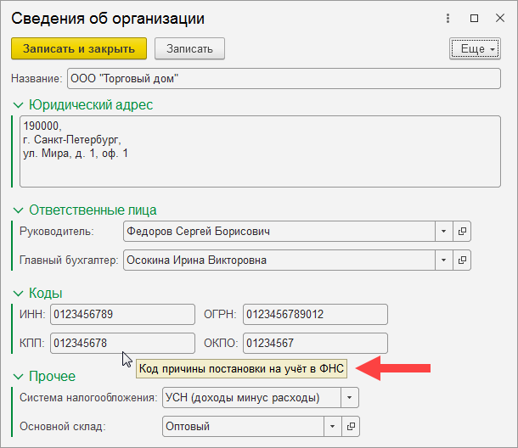

**Система налогообложения** выбирается из четырёх возможных вариантов:

* Общая
* УСН (доходы)
* УСН (доходы минус расходы)
* ЕНВД

Подробную информацию по полям из раздела «**Коды**» найдите самостоятельно в интернете. При этом обеспечьте, чтобы введенные пользователем коды состояли **только из цифр**, а при наведении указателя мыши на любой код выводилось краткое пояснение (см. на скриншоте).